คู่มือการเข้าเซ็คสิทธิ สปสช ผ่านโปรแกรม jhcis
1.เข้าโปรแกรม NHSO Auten (รูปแม่กุญแจ)
2.เสียบบัตรประชาชนเข้ากับเครื่องอ่าน smartcard
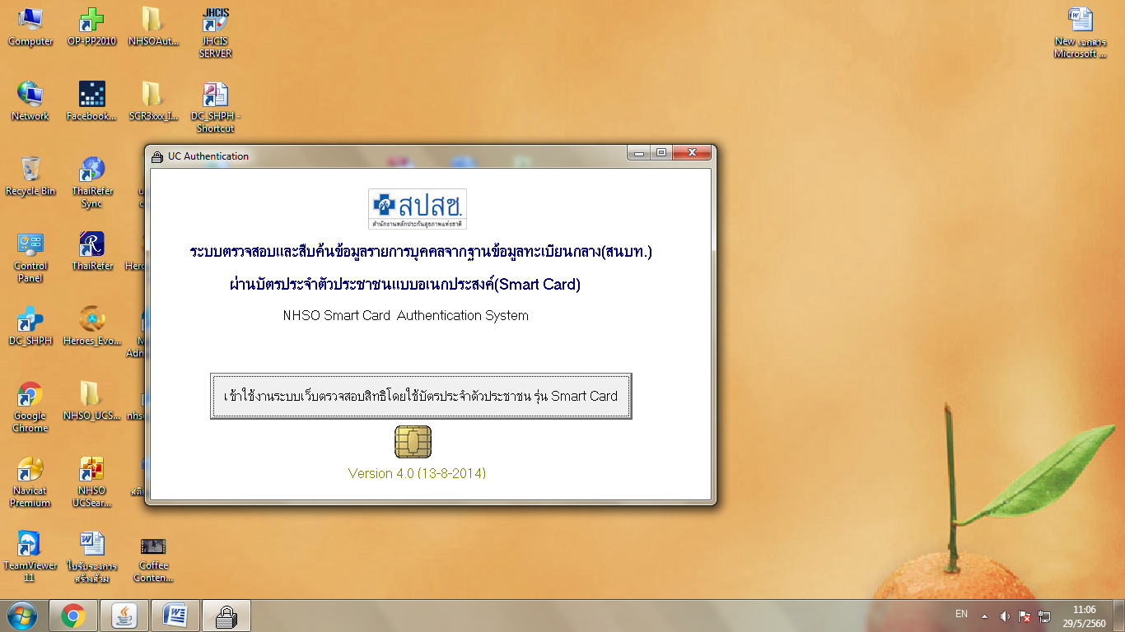

3.ใส่รหัส pincode 4 หลัก
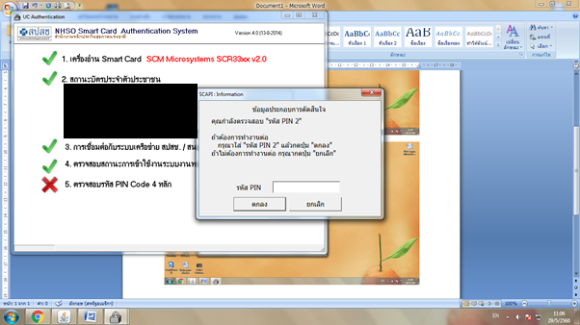
4. copy password ที่ได้ไว้ และกดเข้าใช้งานตรวจสอบสิทธิ
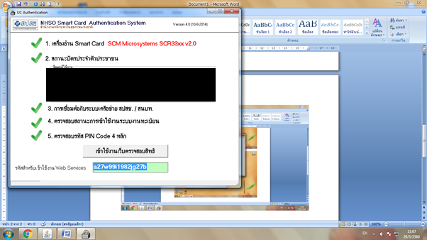

5.เปิดโปรแกรม jhcis เข้าหน้าประชากร เลือกประชากร และตรวจสอบสิทธิ
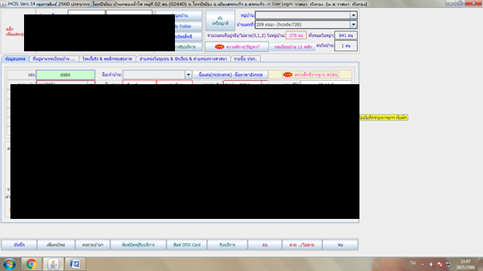
6.นำ password ที่ copy ไว้มาวางที่ช่อง password โดย username = เลขที่บัตรประชาชน ของคนที่เรา copy pasword
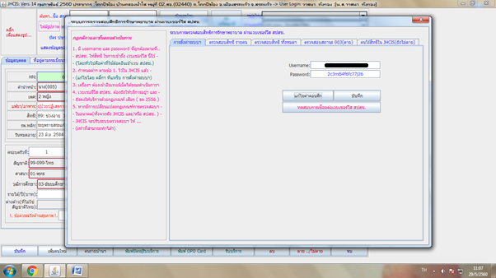

7.ทำการบันทึกข้อมมูลก่อน แล้วทำการทดสอบการเชื่อมต่อ ถ้าขึ้นแบบนี้สามารถใช้ได้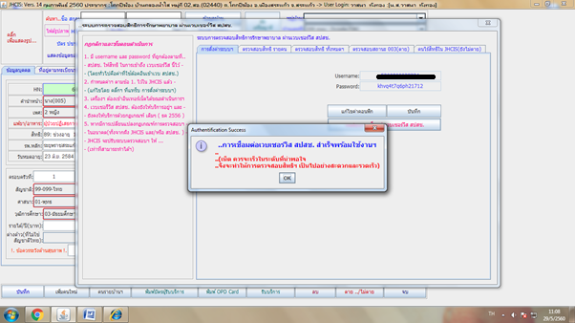
หมายเหตุ รหัสมีอายุ 1 วัน หรือ เปลี่ยนทุกครั้งที่มีการนำบัตรประชาชนไปทำการเข้าใช้งาน เวปตรวจสอบสิทธิ

